ＥＳＤＧｓ通信２５６号【研究発表の翌年にも飛躍を続ける小平第五小】
手島利夫

いつもお世話になっております。

昨年1１月に研究発表を済ませた小平市立小平第五小学校から昨日（11月12日）、校内研究会の講師に招いていただきました。
小平市の研究推進校として「SEKAIとのつながりを通して未来に向かって動き出すこど
もたち」を主題にＥＳＤの授業づくりに取り組まれた学校です。
研究発表会が終わると、やれやれ一区切りつけられたとばかりに、別の教科・領域の研
究に変えようとされる学校が多い中、継続できているのはめずらしいことです。先生方はどんなご様子でどのような学びを創っていらっしゃるのかと、期待と同時に少しだけ心配もしつつ伺いました。
ご研究の力強い推進役だった松本雅史校長先生が異動されています。新たに着任された
屋代弘一校長先生は、「昨年の発表会には近隣校の校長として参加していました。研究は
発表して終わりではなく、せっかくの取り組みですからそれが定着することを願っていま
す。」と話されます。校長としてご自分の研究の色に学校を染めたがる方が多い中、素晴
らしいご見識と感服いたしました。
当日の授業は、3年総合的な学習の時間「身近な『食』と私たちのくらし」への取り組
みでしたが、子どもさんたちからは「学ぶ心の火が燃え盛るような」様子が伝わってきました。
導入の10時間で、農業体験や身近な「食」についての調査をし、その結果についての意見交換から「農家を応援したい」「食べ残しを減らしたい」「自分たちにできることを考え実行したい」という思いをもとに、課題毎にグループを作り、どのように解決していくか、学習計画を立てる学び合いでした。
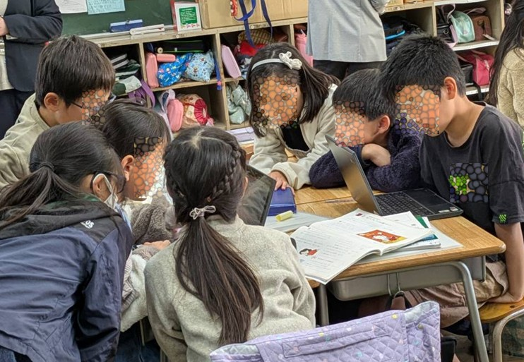
写真からも分かるように、どの子も主体的に前のめりになりながら夢中で学び続ける様子がとても自然です。公開されていた3年の全クラスにはこのような姿ばかりが見られます。アドバイスタイムでは、栄養士さんや地域の農家の方も子どもたちの学びに自然な姿で協力してくださっています。参観している先生方の所に相談する姿も、またそれに応じる先生方も自然です。
昨年の先生方のご様子を思い出すと、担任の先生方はどなたも実に伸び伸びと指導されています。「教えなくては・・・」「子どもたちの主体的な姿を見せなくては・・・」というような指導者的な思いや切迫感はどこにも無く、形にこだわることもなく、主役である子どもたちの思いに寄り添ったファシリテーターの姿そのものでした。子どもたちが取り組みに夢中になっている学級の状況を見て、この後に進めようとしていた指導の計画を修正し、子どもたちから「夢中で学び合う姿」を途中で取り上げることもしませんでした。見事なご判断です。研究のための研究をしているのでないということ、子どもたちの学びを充実させるために研究してきたことが、そのまま先生方の姿に反映されていました。
研究協議会の先生方も3つのグループに分かれ、ご自分が観た子どもたちの姿を元に、どなたもが研究の仲間として公平な立場で、臆することなく話し合いに参加しています。この姿、この校風が3年生の学びに反映しているのだと感じました。

授業が終わった時に5年の先生から「5年生が地域の方々との交流ですごいことになっているんです。地域の授業協力者を人材カードにさせていただき、町の行事でカードゲームとして発信させていただいたら皆さん喜んでくださったり、互いに見せ合ったりと地域の方々の中に話題が広がり地域の方どうしのつながりもどんどん広がっているんです。」とお声をかけていただきました。子どもたちの活躍がうれしくてたまらないといったご様子です。もちろん個人情報利用の承諾もいただいているそうです。

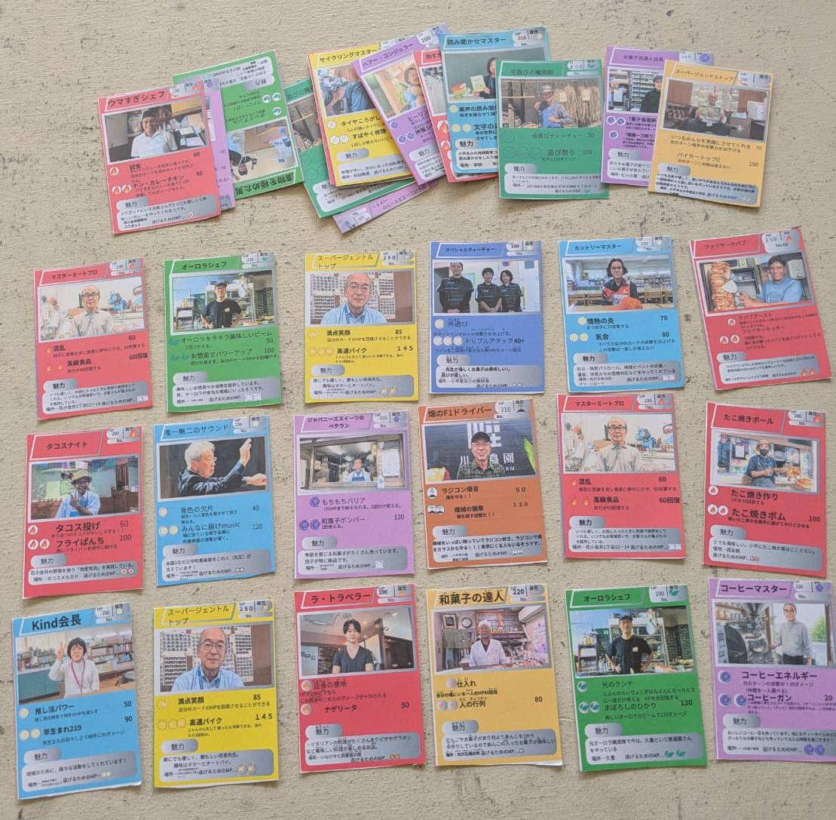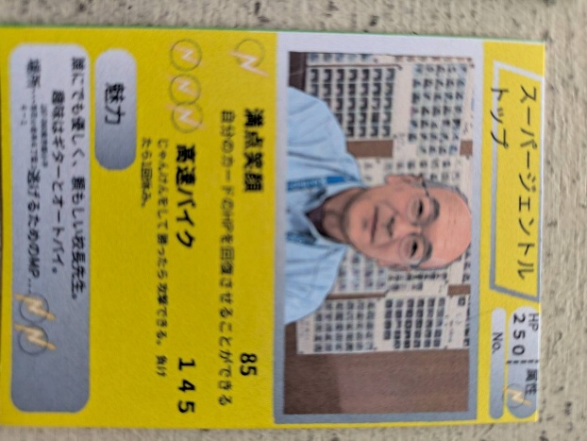
畑のF1ドライバー、読み聞かせマスター、ヘアー・コンジュラ―、カントリーマスターファイアーケバブ、マスターミートプロ、唯一無二のサウンド、和菓子の達人などなど、これでもか！というように面白い達人・マスターがそろっています。校長先生は「スーパージェントルトップ」だそうで、ゲームの進め方説明用のボードも用意されていました。
また次の町のイベントの際にも5年生は参加して地域とのつながりを広げていくそうです。その様子は私も見てみたいなと思っています。
研究の成果が授業を変え、先生方を変え、子どもたちの学びを変え、地域の活性化を進め、豊な町づくりにつながっていくとしたら、本当に素晴らしいことですね。

昨日は兵庫教育大学大学院の国際理解教育Ⅱとして、「学校全体で推進するＥＳＤ」
についてお話する機会もいただき、院生の方々にＷｅｂでお話することができました。
大学院で学ばれていらっしゃる方々が教育現場の優れたリーダーとしてこの国の学校の
在り方を変えていってくださるといいなあと希望を感じるひと時でした。
明日は前号でお伝えした鈴木敏惠先生の未来教育の全国大会（Ｗｅｂ）と、無門会
（社会科の研究会）への参加。充実の秋が深まっていきます。
今日は山梨まで車で走り、富士山を眺めながら温泉に浸かってきました。帰りに渋柿
を買い込んで、今、干し柿につるし終わったところです。

皆さんの秋は、いかがですか。

「ＥＳＤ・ＳＤＧｓ推進研究室」室長 手島利夫
URL=https://www.esd-tejima.com/
事務所：〒130-0025 東京都墨田区千歳１－５－１０
☏＝ 090-9399-0891 Ｍａｉｌ＝contact@esdtejima.com
＊＊＊＊＊＊＊＊＊＊＊＊＊＊＊＊＊＊＊＊＊＊＊＊＊＊＊＊＊＊＊
【参考】
ＥＳＤＧｓ通信：手島利夫が名刺交換させていただいた方に配信している不定期なメ
ルマガで、文科・環境・外務など関係省庁７５名、大学・研究機関等１８０名、教員、
教育行政、政治家、企業等々の方々１６００名も含め約1９００名様に配信中です。
ご案内するイベント等については、手島との関わりのあるものに限っております。
contact@esdtejima.com にメールでご連絡いただければ、登録・及び削除をいたし
ます。よろしくお願いいたします。

